Un Capteur - Une application : Dialogue simple entre Arduino et Processing
- Porteur(s) du projet : Damien MUTI (Prof. de Numérique)
- Date : 05/2021
- Contexte : Cours
- Fichiers :
- Liens :
- Capteurs/Actionneurs :
  - Capteur de distance ultrason Grove
  - Potentiomètre
  - Processing

Intentions : explication du projet et objectifs
L'objectif de cet article est de montrer sur un exemple simple comment dialoguer entre la carte Arduino et Processing. L'objectif est de mesurer la valeur lue sur UN capteur et de l'envoyer vers le programme Processing comme un paramètre pouvant faire varier la forme ou la couleur d'un graphisme.
Les programmes proposés sont des formes simplifiés des exemples SerialCallResponse de Processing et Arduino.
Le schéma suivant résume la situation :
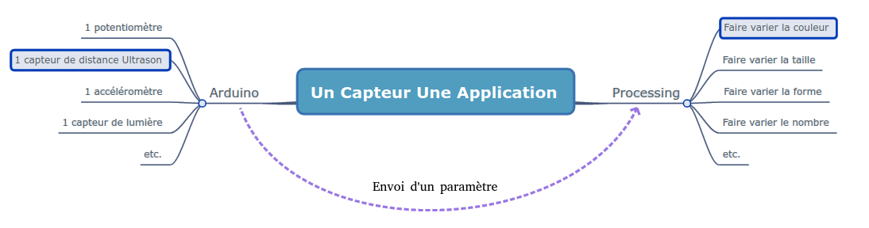

Plans et schémas de fonctionnement

Programmes

Références : Contrôle d’accès par badge RFID avec Arduino
Le programme permettant de détecter l'identifiant unique du tag est le suivant : RFID : Contrôle d’accès par badge avec Arduino

Réalisation de la maquette
vidéos, photos du making of...

